

ПАСПОРТ

# Камера для оксигенации (кислородная) wikiVET OXY-5 складная

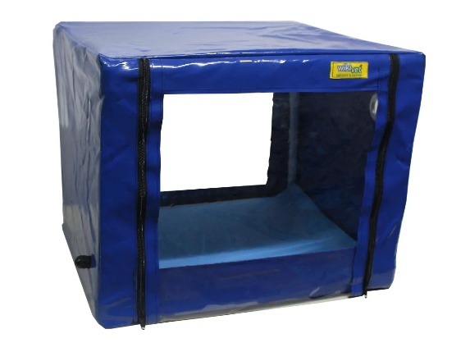

2023 г.

Содержание

1. НАЗНАЧЕНИЕ 4

2. ОПИСАНИЕ 4

3. ТЕХНИЧЕСКИЕ ХАРАКТЕРИСТИКИ 5

4. МЕРЫ БЕЗОПАСНОСТИ 5

5. КОМПЛЕКТНОСТЬ 6

6. РЕКОМЕНДАЦИИ ПО ЭКСПЛУАТАЦИИ 6

7. ПРАВИЛА ТРАНСПОРТИРОВКИ И ХРАНЕНИЯ 7

8. ПОРЯДОК И УСЛОВИЯ УТИЛИЗАЦИИ 7

9. ГАРАНТИЙНЫЕ ОБЯЗАТЕЛЬСТВА 8

10. ГАРАНТИЙНЫЙ ТАЛОН НА РЕМОНТ (ЗАМЕНУ) В ТЕЧЕНИЕ ГАРАНТИЙНОГО СРОКА 8

11. Схема сборки 9

## НАЗНАЧЕНИЕ

* 1. Мобильная камера для оксигенации OXY-5 для оксигенации предназначена для проведения интенсивной кислородной терапии кошек и собак в условиях ветеринарной клиники и на выезде.

## ОПИСАНИЕ

2.1 Изделие соответствует требованиям настоящего паспорта и технической документации.

* 1. Корпус изделия изготовлен из износостойкого, водонепроницаемого поливинилхлорида.
  2. Благодаря складной конструкции и небольшому весу, камера для оксигенации wikiVET OXY-5 легка в хранение и транспортировке.
  3. Оборудование можно использовать также для ингаляций лекарственными препаратами или анестезии.
  4. Внутренняя рамка из пластика также легко обрабатывается.

## ТЕХНИЧЕСКИЕ ХАРАКТЕРИСТИКИ

3.1 Технические характеристики изделия представлены в таблице ниже

|  |  |
| --- | --- |
| Длина, см | 50; 70; 110 |
| Ширина, см | 40; 50; 70 |
| Высота, см | 40; 50; 70 |
| Вес, кг | 2; 2.1; 2.2 |

3.2 Поверхности камеры устойчивы к дезинфицирующим средствам, разрешенной к обработке поверхностей согласно МУ 287-113 утвержденными МЗ РФ 30.12.1998 г.

## МЕРЫ БЕЗОПАСНОСТИ

4.1 К работе с изделием допускаются лица, внимательно изучившие настоящее описание и конструкцию изделия.

4.2 Изделие должно эксплуатироваться на горизонтальной площадке.

4.3 Перед использованием необходимо убедиться в устойчивости изделия.

4.4 Запрещается эксплуатация неисправного изделия

4.5 Запрещается внесение изменений в конструкцию изделия

4.6 При несоблюдении вышеперечисленных требований фирма производитель не несет ответственности за возможные последствия.

## КОМПЛЕКТНОСТЬ

Поставляется в разобранном виде.

|  |  |  |  |
| --- | --- | --- | --- |
| № | Наименование | Количество, шт | Изображение |
| 1 | Чехол для камеры оксигенации OXY-5 | 1 |  |
| 2 | Трубки из полипропилена | 12 |  |
| 3 | Соединитель | 8 |  |
| 4 | Паспорт | 1 |  |

## РЕКОМЕНДАЦИИ ПО ЭКСПЛУАТАЦИИ

6.1 После транспортировки камеры, при отрицательной температуре окружающей среды, запрещается подключать устройство в течение пяти часов, чтобы оборудование успело прогреться до комнатной температуры, а сконденсированная влага могла испариться

6.2 Внешние поверхности элементов изделия допускают проведение влажной уборки. Не допускается применение для уборки органических растворителей и моющих средств, содержащих абразивы.

6.3 Изделие необходимо оберегать от механических повреждений.

6.4 Температурный режим эксплуатации от +10 оС до +35 оС и относительной влажности не более 80%.

## ПРАВИЛА ТРАНСПОРТИРОВКИ И ХРАНЕНИЯ

7.1 Камеру для оксигенации транспортируют всеми видами транспорта, в крытых транспортных средствах, в соответствии с требованиями ГОСТ Р 50444-92 и правилами перевозки грузов, действующими на каждом виде транспорта.

7.2 Изделие в упаковке предприятия-изготовителя может транспортироваться крытыми транспортными средствами при температуре -50 оС до +50 оС без конденсации влаги.

7.3 Транспортировка и хранение без упаковки завода-изготовители не гарантирует сохранность камеры. Повреждения изделия, полученные в результате транспортировки или хранения без упаковки завода-изготовителя, устраняются потребителем.

7.4 Хранение изделия должно обеспечиваться в сухих складских помещениях при температуре +5 оС до +40 оС и относительной влажности не более 80%, исключающих воздействие атмосферных осадков и агрессивных сред.

## ПОРЯДОК И УСЛОВИЯ УТИЛИЗАЦИИ

8.1 Изделие не содержит вредных веществ и компонентов, представляющих опасность для здоровья людей и окружающей среды в процессе и после окончания срока службы и при утилизации.

8.2 Утилизация камеры осуществляется отдельно по группам материалов, согласно соответствующей нормативной документации

## ГАРАНТИЙНЫЕ ОБЯЗАТЕЛЬСТВА

9.1 Предприятие-изготовитель гарантирует надежную работу изделия при соблюдении потребителем условий транспортировки, сборки, эксплуатации, хранения и наличии гарантийного талона с отметкой торгующей организации о дате продажи. Гарантийный срок эксплуатации – 1 год со дня продажи.

9.2 Потребитель лишается права продажи в следующих случаях:

- при истечении срока гарантии

- при наличии механических повреждений изделия по вине потребителя

- при несоблюдении пунктов 4, 7, 8 настоящего паспорта.

- при отсутствии паспорта изделия и при его не правильном заполнении.

Предприятие-изготовитель оставляет за собой право вносить в конструкцию изделий изменения, связанные с внедрением новых материалов и технологий, направленных на повышение качества изделий.

## ГАРАНТИЙНЫЙ ТАЛОН НА РЕМОНТ (ЗАМЕНУ) В ТЕЧЕНИЕ ГАРАНТИЙНОГО СРОКА

Производитель: ООО «МПО МТП РУС»

155523, Ивановская обл., г. Фурманов, ул. Д. Бедного, д. 31, офис 5

Контакты: + 7 (499) 110 52 38

Дата продажи _____/___________/20 г. М.П._________________

Подпись, штамп торгующей организации

## СХЕМА СБОРКИ

Каркас камеры для оксигенации состоит из:

12 труб из полипропилена (рис.1)

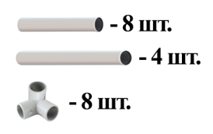

Рис.1

Каркас для камеры собирается внутри камеры из поливинилхлорида. Для того, чтобы собрать камеру, нужно соединить трубы из полипропилена с помощью соединителей, как показано на рисунке (Рис.2).

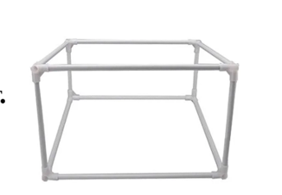

Рис.2